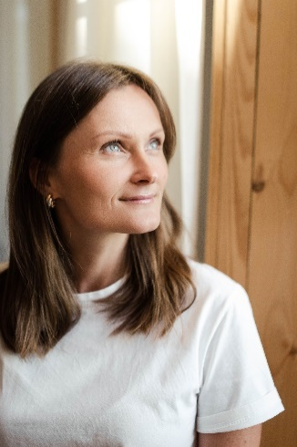**Алєксєєва Юлія**

Контакти: +38 050 933 86 44

Електронна пошта: [strategista.future@gmail.com](mailto:strategista.future@gmail.com)

**Власниця консалтингової агенції «Стратегіста». Виконавчий директор ГО «Українська Асоціація туристичних кластерів»**

**Про мене:** консультант зі стратегії та організаційного розвитку, викладач бізнес школи, підприємець, громадський діяч, меценат, експерт з розвитку туристичних дестинацій.

**Основна мета:** гуманітарний і економічний розвиток регіонів України через розвиток ефективного стратегічного управління в організаціях

**Досягнення:** з урахуванням досвіду провідних туристичних країн розробила ***технологію розвитку туристичної індустрії України як комплексної екосистеми***, ключовим елементом якої є туристична дестинація, а базовим інструментом розвитку – кластерна модель.

Створила перший туристичний кластер в Україні (Чигиринський район Черкаської області) в 2014 році. Кластер об’єднав 37 учасників ринку та сприяв збільшенню туристичних потоків в складні для України часи, збільшив надходження від туризму майже в 10 разів, було налагоджено співпрацю між ринком та місцевими органами влади.

**Досвід:**

* **-** з 2012 року по теперішній час – консультування компаній та некомерційних організацій з питань стратегічного управління та планування, організаційного розвитку. Реалізовано більше 200 проектів в Україні, Польщі, США, Данії, Казахстані.
* **-** 10 років викладання в «Школі власників бізнесу»

- 15 років досвіду в підприємництві як власник компаній «Забугор.ком», «Рейсбюро», «Імпірєан»

- Кандидат наук з державного управління. Тема: «Державне регулювання туристичної галузі України в контексті досвіду Франції».

* Виконавчий директор Громадської Спілки «Українська Асоціація туристичних кластерів» з 18.08.2019 р.
* Член Ради Директорів Спілки Українських Підприємців, Голова Комітету організаційного розвитку – 19.04.2018 – 27.05.2020
* Член експертної ради при Комітеті молодіжної політики, спорту та туризму ВРУ з 2015
* Делегат Спільноти Гостинності (березень 2020) [www.welcomer.net](http://www.welcomer.net)
* Викладач, консультант «Школи власників бізнесу» Висоцький Консалтинг з 2011 р. по сьогодні.
* Голова робочої групи з розвитку сільських територій АЦ Агросоюзу України з 2018 р.
* Тренер проекту Економічний розвиток, кроки для керівників ОТГ, U-LEAD 2019 р., 2020 р.
* Ініціатор проекту «Туристичні кластери 300+», [www.travelpeople.com.ua](http://www.travelpeople.com.ua)
* Автор книг: «Роскошный сервис в туризме», «Продать снег эскимосам», «Как путешествовать дорого и со вкусом».
* Автор близько 240 публікацій з питань туризму, управління, стратегії.
* Президент Клубу професійних власників бізнесу.
* Спікер багатьох бізнес та туристичних конференцій, нагороджена відзнакою «Бронзовий тренер».
* Власний консалтинговий проект “Розробка стратегії та впровадження інструментів контролю її реалізації для малого та середнього бізнесу” STRATEGISTA.
* Експертна діяльність: експерт з якості послуг Київської Торгівельно-Промислової Палати, експертиза для ЗМІ.

**Професійні знання:**

* Формування стратегій та керування процесом їх реалізації
* Створення політик, правил, регламентів та контроль за їх реалізацією
* Побудова ефективних організаційних структур
* Формування команд професіоналів та управління задля досягнення цілей
* Кризовий менеджмент
* Оптимізація бізнес-процесів
* Впровадження адміністративних інструментів – звітності, координацій, планування тощо.
* Ведення складних багатоетапних перемовин
* Формування бюджетів, фінансових політик та контроль їх реалізації
* Управління креативними проектами
* Видавництво книг та інших друкованих видань
* Створення ефективних маркетингових та піар кампаній
* Аудит діяльності
* Навчання персональне та різних груп людей
* Публічні виступи
* Комунікація зі ЗМІ
* Створення навчальних програм
* Організація івентів, виставок тощо.